Игры и упражнения для подготовки ребенка к школе.
Данные упражнения, направленны на психологическую подготовку ребенка к школе. Их цель – развитие произвольного внимания, пространственного восприятия, логических операций; развитие тонкой моторики пальцев рук, произвольного регулирования поведения; формирования «внутренней позиции школьника».

Задание 1. «Домик»
Инструкция: «Перед тобой лист бумаги и карандаш. Нарисуй точно такую же картинку, какую ты видишь на этом листе (перед ребенком кладется листок с образцом «Домик»). Не торопись, будь внимателен, постарайся, чтобы твой рисунок был точно такой же, как этот, на образце. Если ты что-то не так нарисуешь, то стирать резинкой или пальцем ничего нельзя (необходимо проследить, чтобы у испытуемого не было ластика), а надо поверх неправильного или рядом нарисовать правильно. Тебе понятно задание? Тогда приступай к работе».
Ребенок рисует на чистом листе А5.

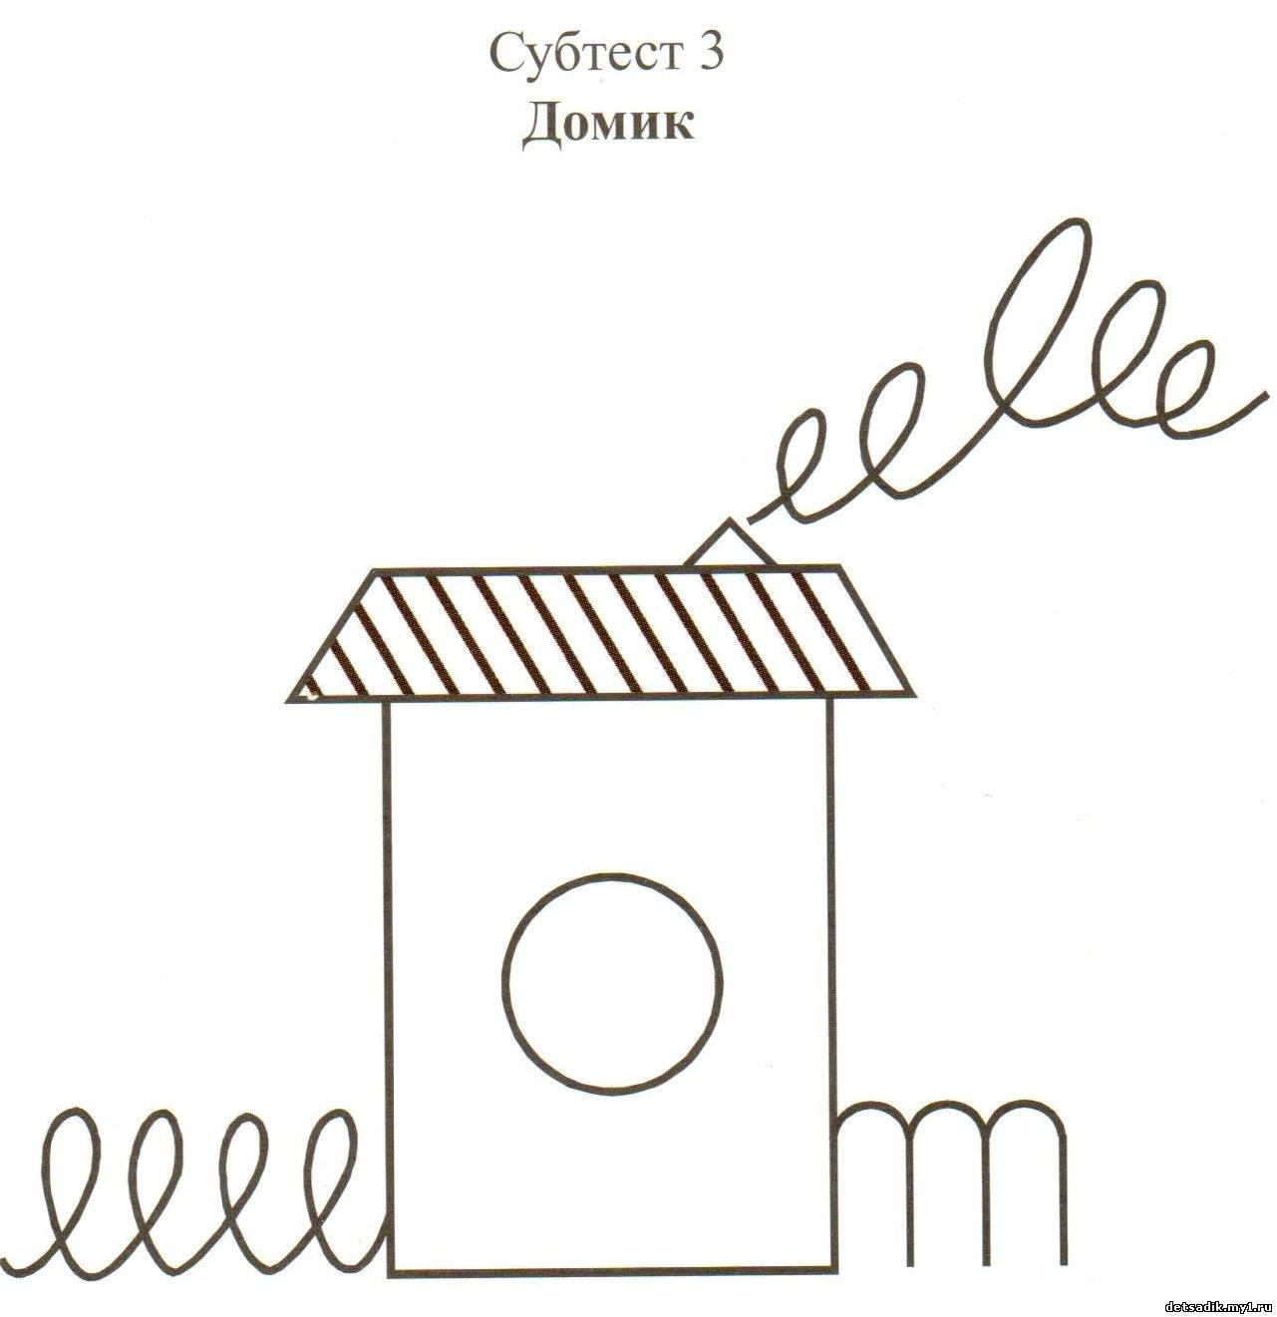
Задание 2. «Найди недостающий»
Процедура проведения. Ребенку предлагают определить закономерность, по которой располагаются фигуры в строке, и заполнить пустую клетку в табличке.

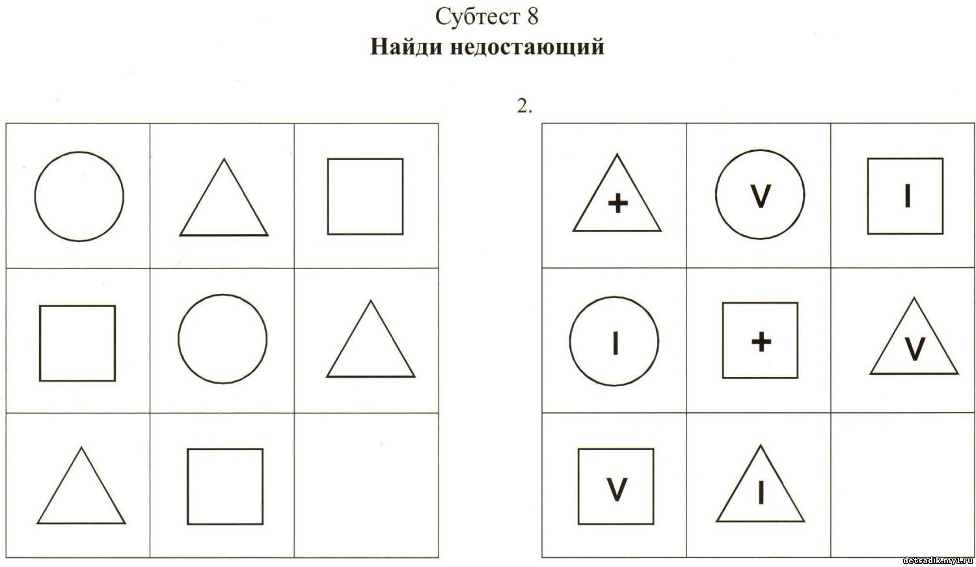

Задание 3. «Графический диктант»

Инструкция: «Сейчас мы с тобой будем учиться рисовать разные узоры. Я буду говорить, в какую сторону и на сколько клеточек надо провести линию. Когда прочертишь линию, жди, пока я не скажу, куда направить следующую. Каждую новую линию начинай там, где кончилась предыдущая, не отрывая карандаш от бумаги. Покажи, где правая рука? А левая? У тебя на листочке стоят три точки, поставь карандаш на верхнюю.
А теперь начинаем рисовать первый узор. Внимание! Одна клетка вверх. Одна клетка вправо. Одна клетка вниз. Одна клетка вправо. Одна клетка вверх. Одна клетка вправо. Одна клетка вниз. Одна клетка вправо. Дальше продолжи узор сам.
Теперь поставь карандаш на следующую точку, будем рисовать второй узор. Начинаю диктовать. Одна клетка вверх. Одна клетка вправо. Одна клетка вверх. Одна клетка вправо. Одна клетка вниз. Одна клетка вправо. Одна клетка вниз. Одна клетка вправо. Одна клетка вверх. Одна клетка вправо. Одна клетка вверх. Одна клетка вправо. Одна клетка вниз. Одна клетка направо. Одна клетка вниз. Одна клетка вправо. А теперь продолжи этот узор».
Теперь поставь карандаш на следующую точку, будем рисовать третий узор. Начинаю диктовать. Внимание! Три клетки вверх. Две клетки вправо. Одна клетка вниз. Одна клетка влево. Две клетки вниз. Две клетки вправо. Три клетки вверх. Две клетки вправо. Одна клетка вниз. Одна клетка влево. Две клетки вниз. Две клетки вправо. Теперь сам продолжай рисовать этот узор».

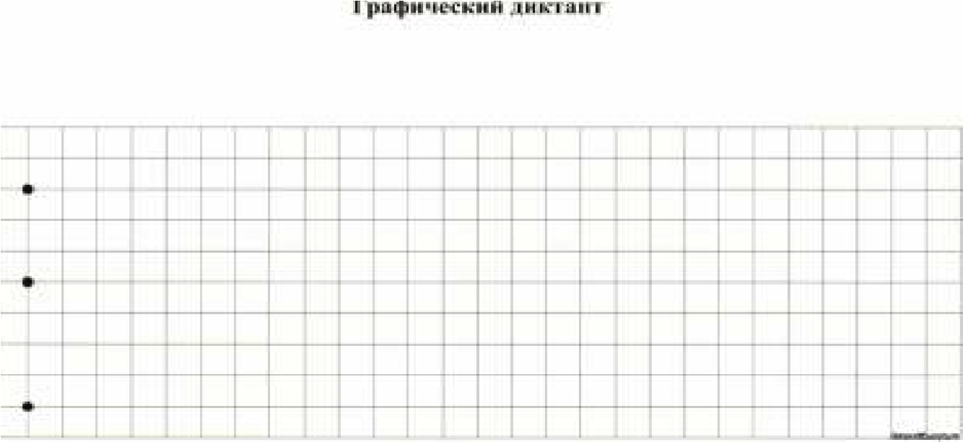

Задание 4. «Запрещенные слова»

Инструкция: «Сейчас мы будем играть в игру. Я буду задавать тебе вопросы, отвечая на которые нельзя произносить слова "да" и "нет". Повтори, пожалуйста, какие слова нельзя будет произносить». После того как ребенок подтвердит, что он понял правило игры, взрослый начинает задавать ему вопросы, провоцирующие ответы «да» и «нет».
  - Ты хочешь идти в школу?
  - Ты любишь, когда тебе читают книжки?
  - Ты сам умеешь читать? Хочешь научиться?
  - Бросишь ли ты дело, которое у тебя не получается?
  - Ты умеешь писать? Хочешь научиться?
  - Тебе нравится заниматься в детском саду?
  - Ты хочешь учиться?
  - Тебе нравятся школьные принадлежности?
  - Ты готовишься к школе?
  - Ты умеешь считать? Хочешь научиться?

Если у ребенка не получилось выполнить упражнения с первого раза, не беда. Задача родителей понять почему не получилось, что помешало выполнить правильно. Рассказать, как лучше сделать чтобы все получилось, при этом нельзя давать готовые ответы, нужно подбодрить, вселить уверенность в ребенка, рассказать принцип выполнения, на что обратить внимание. Потренироваться на подобных заданиях и упражнениях. После тренировки ребенку необходимо выполнить данные задания еще раз.

